Họ và Tên : Nguyễn Phương Thiên Vũ
MSSV: 1250080237
Lớp: 12_ĐH_CNTT5

PHIẾU BÀI TẬP 1
Bảng dữ liệu:
CREATE TABLE KHOA (
Makhoa VARCHAR2(10) PRIMARY KEY,
Tenkhoa NVARCHAR2(100),
Dienthoai VARCHAR2(20)
);

CREATE TABLE LOP (
Malop VARCHAR2(10) PRIMARY KEY,
Tenlop NVARCHAR2(100),
Khoa NVARCHAR2(100),
Hedt NVARCHAR2(20),
Namnhaphoc NUMBER,
Makhoa VARCHAR2(10)
)
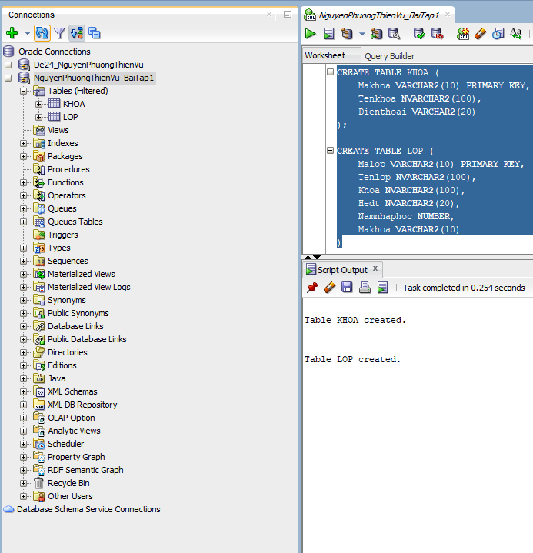
Bài tập 1:
CREATE OR REPLACE PROCEDURE sp_them_khoa (
p_makhoa IN VARCHAR2,
p_tenkhoa IN NVARCHAR2,
p_dienthoai IN VARCHAR2
)
AS
v_dem NUMBER := 0;
BEGIN
SELECT COUNT(*) INTO v_dem
FROM KHOA
WHERE Tenkhoa = p_tenkhoa;

IF v_dem > 0 THEN
DBMS_OUTPUT.PUT_LINE('Ten khoa da ton tai');
ELSE
INSERT INTO KHOA VALUES (p_makhoa, p_tenkhoa, p_dienthoai);
COMMIT;
DBMS_OUTPUT.PUT_LINE('Them khoa thanh cong');
END IF;
END;
/;
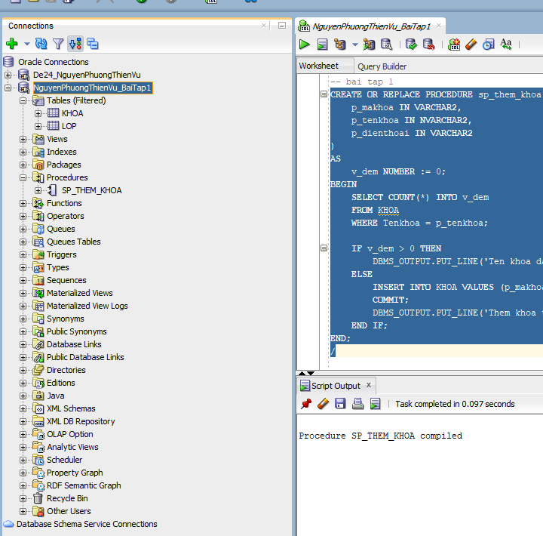
Test bài 1 trường hợp 1: tên khoa chưa tồn tại
BEGIN
sp_them_khoa('CNTT', 'Cong nghe thong tin', '0123456789');
END;
/
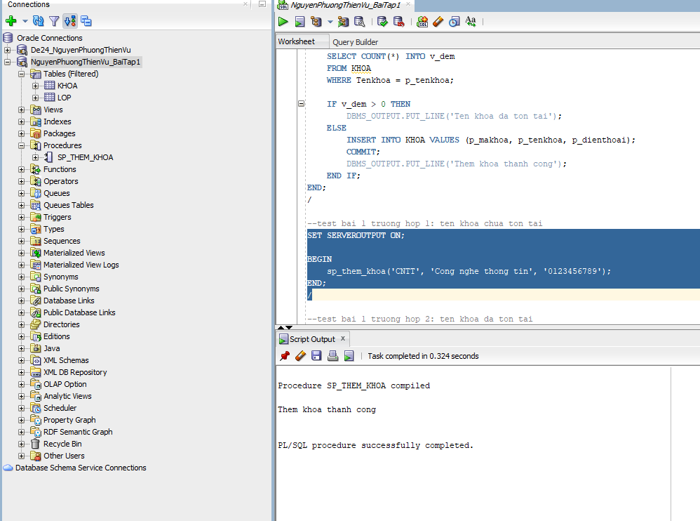
Test bài 1 trường hợp 2: Tên khoa đã tồn tại
BEGIN
sp_them_khoa('KT', 'Cong nghe thong tin', '0987654321');
END;
/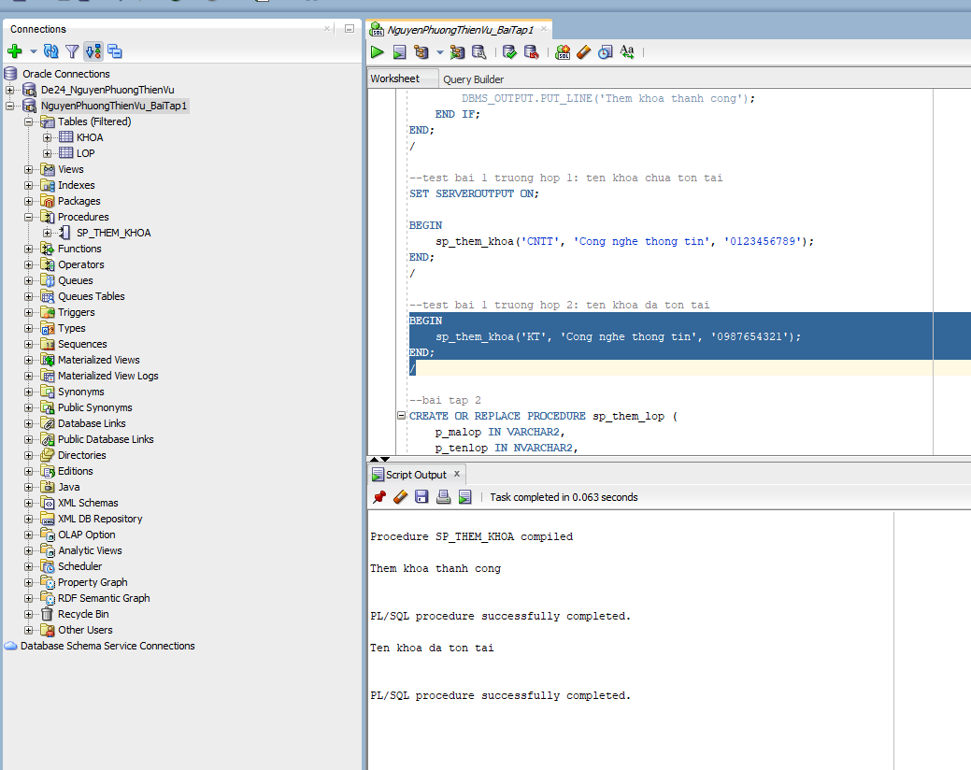
Bài tập 2:
CREATE OR REPLACE PROCEDURE sp_them_lop (
p_malop IN VARCHAR2,
p_tenlop IN NVARCHAR2,
p_khoa IN NVARCHAR2,
p_hedt IN NVARCHAR2,
p_namnhaphoc IN NUMBER,
p_makhoa IN VARCHAR2
)
AS
v_dem_lop NUMBER := 0;
v_dem_khoa NUMBER := 0;
BEGIN
SELECT COUNT(*) INTO v_dem_lop
FROM LOP
WHERE Tenlop = p_tenlop;

IF v_dem_lop > 0 THEN
DBMS_OUTPUT.PUT_LINE('Ten lop da ton tai');
RETURN;
END IF;

SELECT COUNT(*) INTO v_dem_khoa
FROM KHOA
WHERE Makhoa = p_makhoa;

IF v_dem_khoa = 0 THEN
DBMS_OUTPUT.PUT_LINE('Ma khoa khong ton tai');
RETURN;
END IF;

INSERT INTO LOP
VALUES (p_malop, p_tenlop, p_khoa, p_hedt, p_namnhaphoc, p_makhoa);
COMMIT;
DBMS_OUTPUT.PUT_LINE('Them lop thanh cong');
END;
/
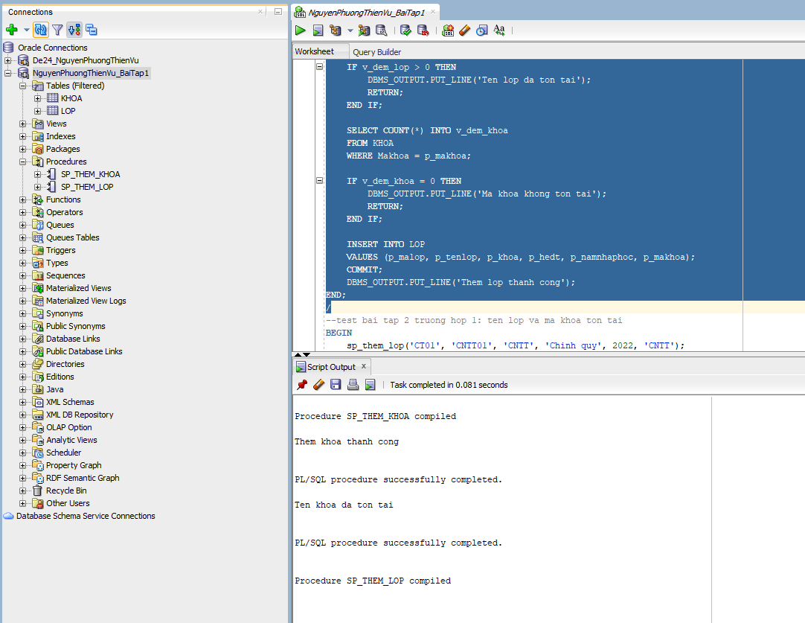
Test bài tập 2 trường hợp 1: tên lớp và mã khoa chưa tồn tại
BEGIN
sp_them_lop('CT01', 'CNTT01', 'CNTT', 'Chinh quy', 2022, 'CNTT');
END;
/
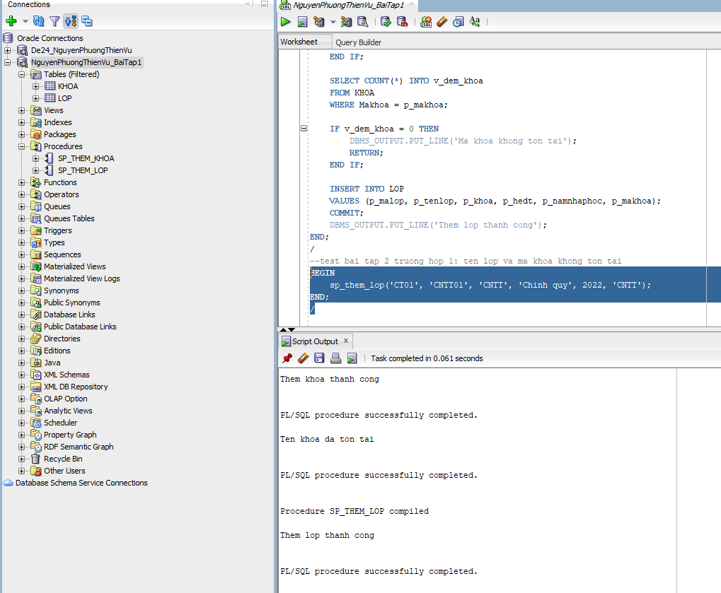
Test bài tập 2 trường hợp 1: tên lớp và mã khoa đã tồn tại
BEGIN
sp_them_lop('CT01', 'CNTT01', 'CNTT', 'Chinh quy', 2022, 'CNTT');
END;
/
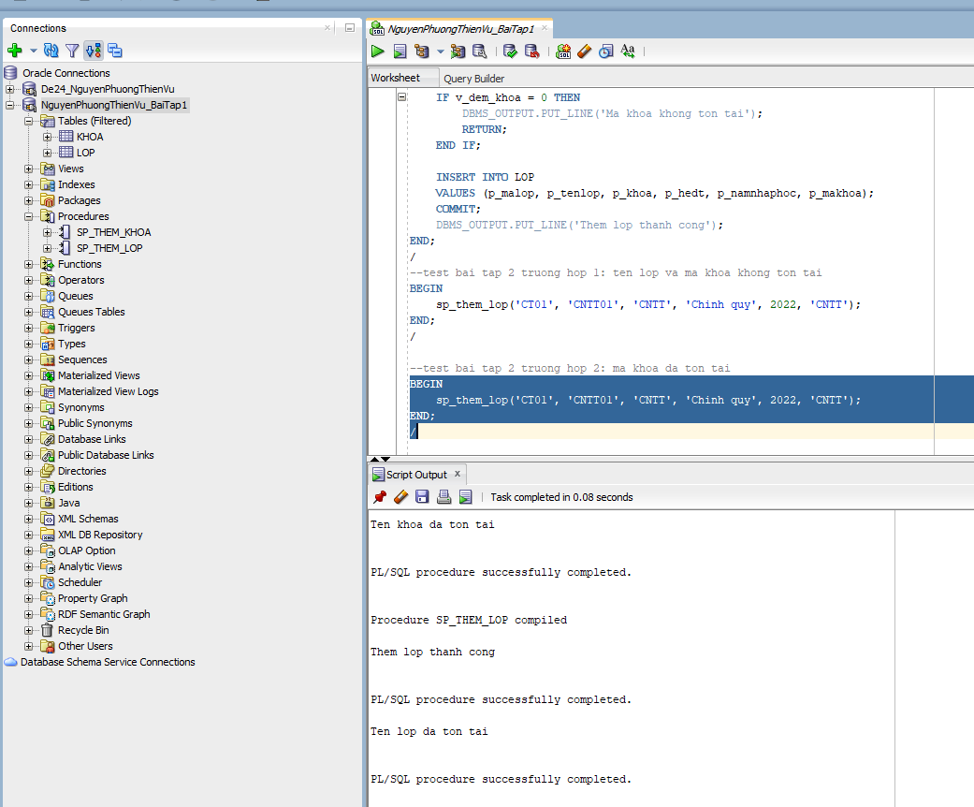
Bài tập 3
CREATE OR REPLACE PROCEDURE sp_them_khoa_out (
p_makhoa IN VARCHAR2,
p_tenkhoa IN NVARCHAR2,
p_dienthoai IN VARCHAR2,
p_kq OUT NUMBER
)
AS
v_dem NUMBER := 0;
BEGIN
SELECT COUNT(*) INTO v_dem
FROM KHOA
WHERE Tenkhoa = p_tenkhoa;

IF v_dem > 0 THEN
p_kq := 0;
ELSE
INSERT INTO KHOA VALUES (p_makhoa, p_tenkhoa, p_dienthoai);
COMMIT;
p_kq := 1;
END IF;
END;
/
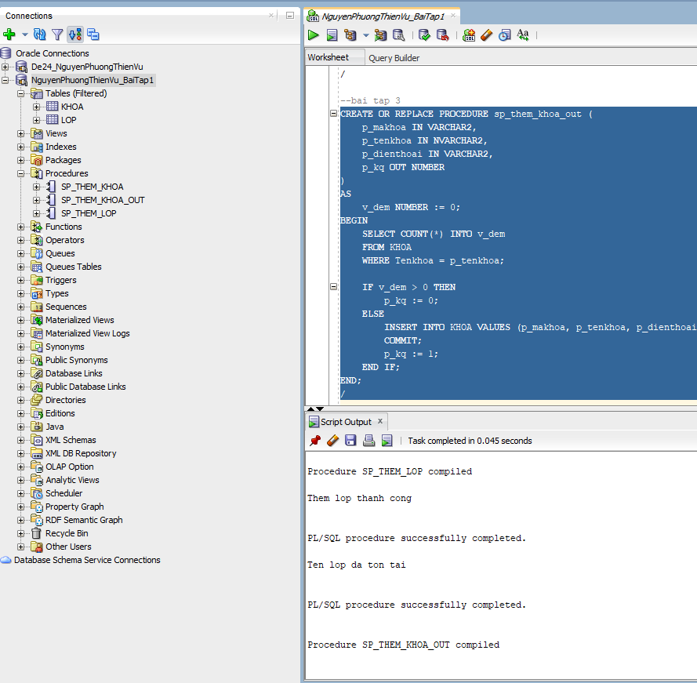
Test bài tập 3 trường hợp 1: tên khoa không trùng
DECLARE
v_kq NUMBER;
BEGIN
sp_them_khoa_out('QTKD', 'Quan tri kinh doanh', '0111222333', v_kq);
DBMS_OUTPUT.PUT_LINE('Ket qua: ' || v_kq);
END;
/
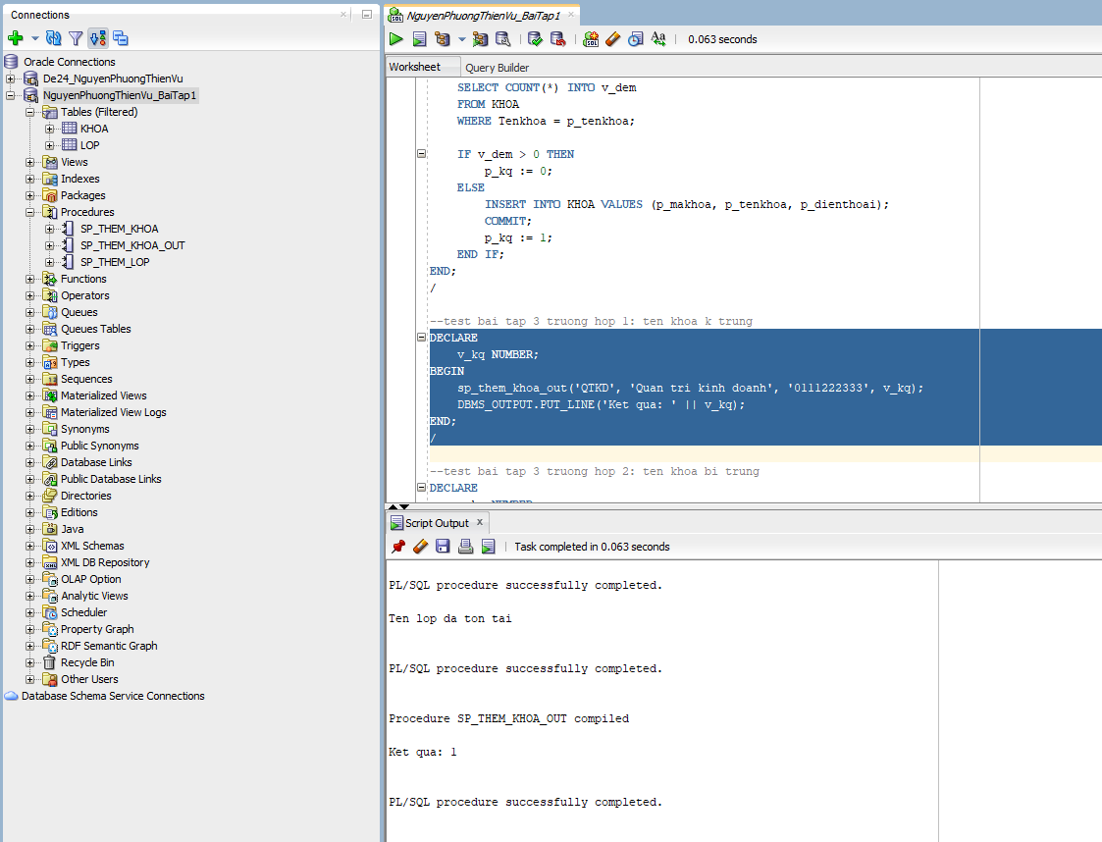
Test bài tập 3 trường hợp 1: tên khoa bị trùng
DECLARE
v_kq NUMBER;
BEGIN
sp_them_khoa_out('QTKD2', 'Quan tri kinh doanh', '0999888777', v_kq);
DBMS_OUTPUT.PUT_LINE('Ket qua: ' || v_kq);
END;
/
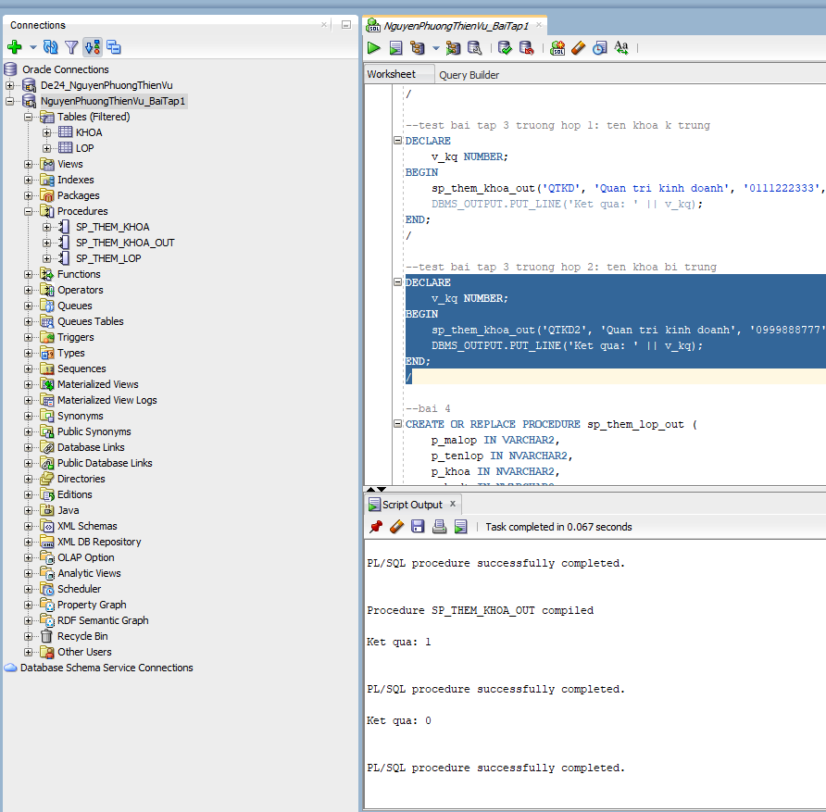
Bài tập 4
CREATE OR REPLACE PROCEDURE sp_them_lop_out (
p_malop IN VARCHAR2,
p_tenlop IN NVARCHAR2,
p_khoa IN NVARCHAR2,
p_hedt IN NVARCHAR2,
p_namnhaphoc IN NUMBER,
p_makhoa IN VARCHAR2,
p_kq OUT NUMBER
)
AS
v_lop NUMBER := 0;
v_khoa NUMBER := 0;
BEGIN
SELECT COUNT(*) INTO v_lop FROM LOP WHERE Tenlop = p_tenlop;
IF v_lop > 0 THEN
p_kq := 0;
RETURN;
END IF;

SELECT COUNT(*) INTO v_khoa FROM KHOA WHERE Makhoa = p_makhoa;
IF v_khoa = 0 THEN
p_kq := 1;
RETURN;
END IF;

INSERT INTO LOP VALUES (p_malop, p_tenlop, p_khoa, p_hedt, p_namnhaphoc, p_makhoa);
COMMIT;
p_kq := 2;
END;
/
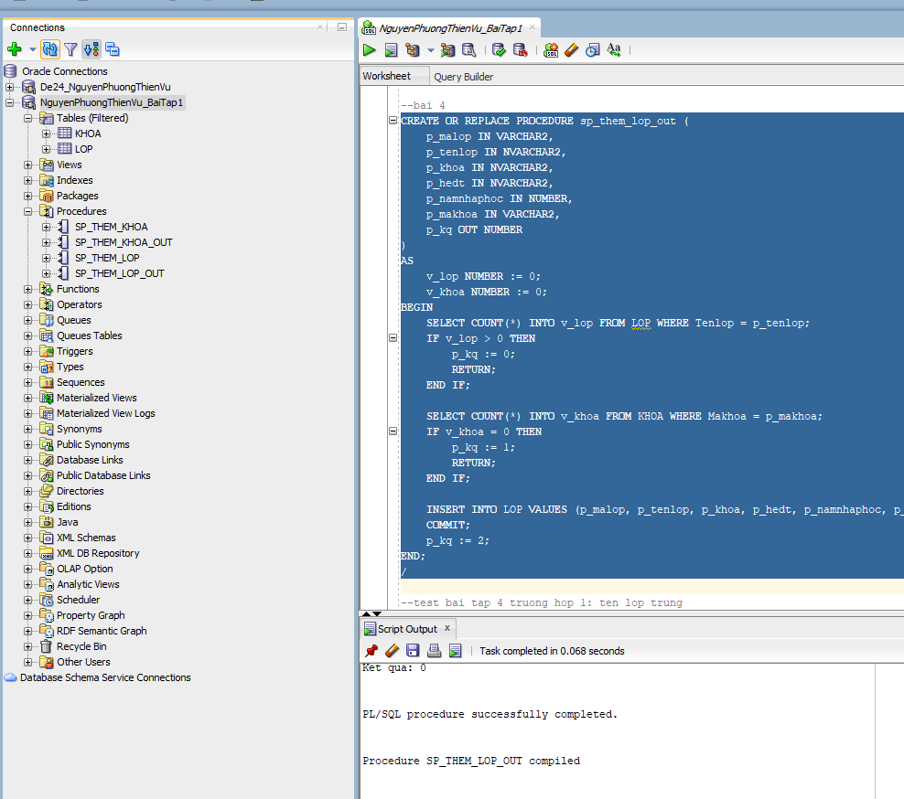
Test bài tập 4 trường hợp 1: tên lớp trùng
DECLARE
v_kq NUMBER;
BEGIN
sp_them_lop_out('CT03','CNTT01','CNTT','Chinh quy',2023,'CNTT',v_kq);
DBMS_OUTPUT.PUT_LINE('Ket qua: ' || v_kq);
END;
/
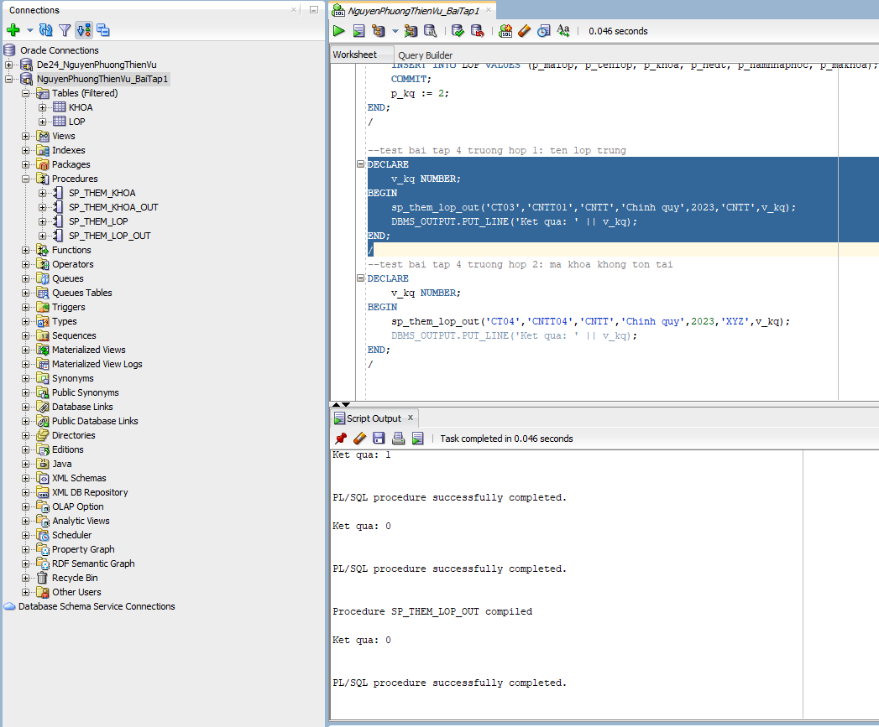
Test bài tập 4 trường hợp 1: Mã khoa tồn tại
DECLARE
v_kq NUMBER;
BEGIN
sp_them_lop_out('CT04','CNTT04','CNTT','Chinh quy',2023,'XYZ',v_kq);
DBMS_OUTPUT.PUT_LINE('Ket qua: ' || v_kq);
END;
/
